**Квест-игра по правилам дорожного движения в подготовительной группе**

**«Мы злодея победим, светофор освободим!»**

**Разработал: Горчакова Е.М., воспитатель**

Квест-игра по правилам дорожного движения в подготовительной группе *«Мы злодея победим, светофор освободим!»*

***Цель***:

Закрепить у детей дошкольного возраста правила дорожного движения в процессе игровой деятельности.

***Задачи***:

* Способствовать закреплению знаний детей о правилах безопасного поведения на проезжей части дороги; дорожных знаках; о назначении светофора;
* Упражнять в умении ориентироваться на карте – схеме, определять направление маршрута;
* Развивать мышление, внимание, память, речевую и познавательную

активность;

* Развивать социально – коммуникативные качества путём коллективного решения общих задач;
* Формировать интерес к изучению правил дорожного движения посредством игровых действий;
* Воспитывать понимание необходимости изучения правил дорожного движения в целях личной безопасности.

***Предварительная работа***:

Разучить стихи, прочитать произведения о правилах дорожного движения; закрепить знания о дорожных знаках; изготовить карту – схему маршрута.

***Материалы***:

Карта – схема маршрута, карточки с дорожными знаками, фигурки животных, мелкие игрушки (машинки, автобус, трамвай, светофор).

*Логика проведения Воспитатель*:

Перед вами игра квест

Здесь для вас сюрпризы есть

Нужно путь вам весь пройти

И до финиша дойти…

Ребята, посмотрите в нашем городке, что – то случилось. С перекрёстка пропал светофор. *Ребёнок*:

Сто машин стоят, гудят С места тронуться хотят

Три, четыре, пять минут

Им проезда не дают. *Воспитатель*:

Что же нам делать, как нам быть? *Дети*: Надо обратиться в «Бюро находок».

*Воспитатель*:

Действительно, может кто – то светофор в «Бюро находок» принес. Ребята, мы с вами отправимся на поиски светофора. В пути нас ждут испытания, которые должны преодолеть. Вы готовы?

*Дети*:

Да!

*Воспитатель*:

И так, наше путешествие начинается. А на чём отправимся в путь, мы узнаем, отгадав загадку.

Наш приятель тут, как тут, Всех домчит он в пять минут.

Эй, садись, не зевай, Отправляется… *Дети*:

Трамвай.

*Воспитатель*:

Напомните, ребята, как надо обойти трамвай?

*Дети*:

Только впереди трамвай обходи.

*Воспитатель* / сопровождает разговор передвижением на карте – схеме /:

Вот и «Бюро находок», только закрыт он на замок. Здесь записка на двери для нас.

*Ребенок* /читает/:

В зоопарке вы найдёте ответ на вопрос, кто похитил ваш светофор. Вам повезло, до зоопарка можно дойти пешком.

*Воспитатель:* /раздаёт карточки с дорожными знаками/

Дорожная азбука не так уж проста. Чтобы время зря не терять, будем знаки дорожные мы повторять.

*Дети читают*:

Я хочу спросить про знак, Нарисован знак вот так. В треугольнике ребята Со всех ног бегут куда – то.

/Осторожно дети/

Шли из дома мы домой, Видим знак на мостовой: Круг, внутри велосипед, Ничего другого нет!

/Велосипедная дорожка/

Вот кружок с каёмкой красной, А внутри рисунка нет. Круг пустой зимой и летом, Как же знак зовется этот?

/Движение запрещено/

В синем круге пешеход, Не торопится, идёт.

Дорожка безопасна,

Здесь ему не страшно.

/Пешеходная дорожка/

Человек, идущий, в чёрном, Красной чёрточкой зачёркнут. И дорога, вроде, но

Здесь ходить запрещено!

/Движение пешеходов запрещено/

Заболел живот у Ромы, Не дойти ему до дома.

В ситуации такой Нужно знак найти Какой?

/Пункт первой помощи/

*Воспитатель*:

Вот мы с вами и пришли в зоопарк. Здесь новое задание для нас.

*Ребёнок* /читает/:

Вы разгадать кроссворд должны, впишите в пустые клетки обитателей зоопарка и узнаете имя похитителя. Вам помогут интересные факты.

1. Какое животное может различать более,чем 200 миллионов запахов?
2. Кто из зверей сбрасывает рога?
3. Самый грозный хищник в природе?
4. Это животное узнает себя в зеркале.
5. Что бы не получить солнечные ожоги, это животное валяется в грязи.
6. Самое крупное сухопутное животное на земле?
7. Для каких птиц создана специальная школа?

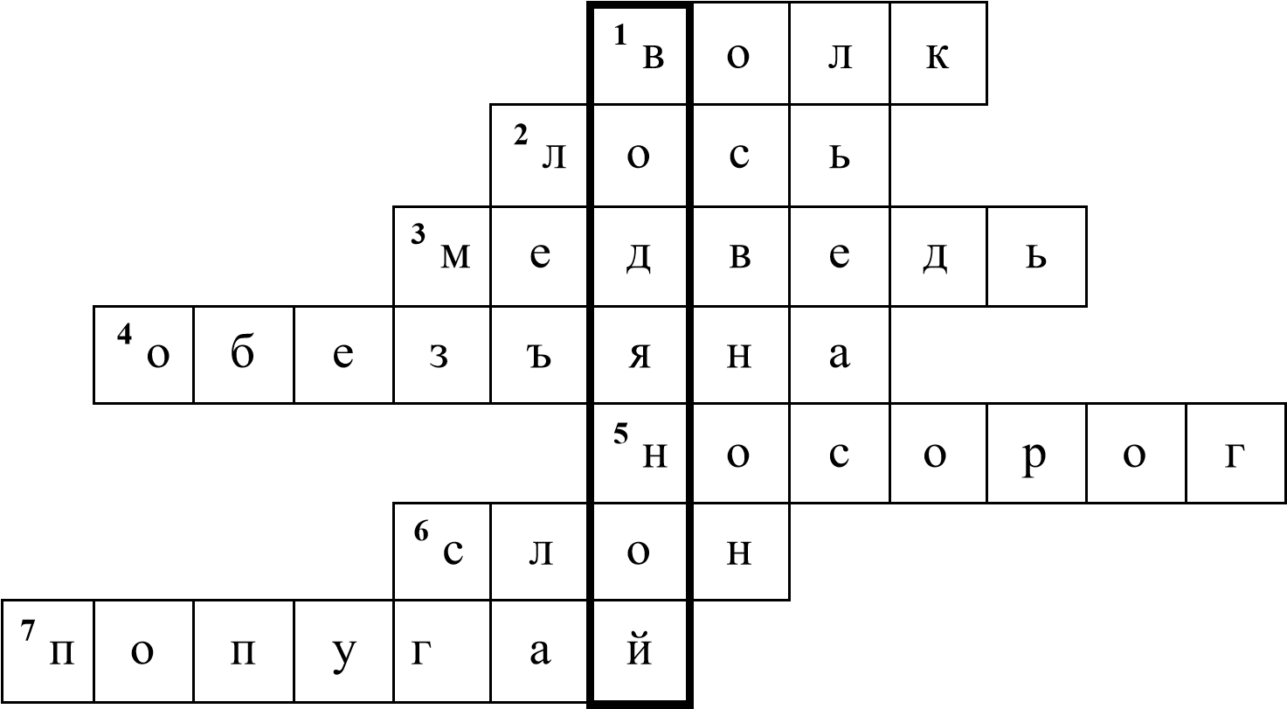

Ребята вот кто у нас похитил светофор, это Водяной. Путь к нему не близкий, живёт он за городом, на болоте. Я предлагаю поехать вот на чём /воспитатель загадывает – загадку/.

Что за чудо этот дом!

Пассажиров много в нём. Обувь носит из резины И питается бензином.

*Дети*:

Автобус.

*Воспитатель*:

Ребята смотрите, а вот и подсказка. *Ребёнок* /читает/: На противоположной стороне улицы автобусная остановка. Полосатая дорога – Пешеходам всем, подмога. Лишь по ней вам осторожно Перейти дорогу можно. *Воспитатель*:

Что это ребята? *Дети*:

Пешеходный переход.

*Воспитатель*:

Правильно! Молодцы ребята! Звучит песенка «В автобусе» Мы в автобус дружно сели

И в окошко посмотрели, Наш шофёр педаль нажал, И автобус побежал.

По дороге словно птица

Наш автобус быстро мчится. Едем – едем мы легко, Едем – едем далеко. *Воспитатель*: Остановка, вот оно болото Водяного.

*Водяной*:

Знаю, знаю, зачем вы пожаловали. Вы хотите вернуть светофор, но просто так я его вам не отдам. Вы должны отгадать мои загадки. Слушайте первую загадку. Эту ленту не возьмёшь,

И в косичку не вплетёшь.

На земле она лежит,

Транспорт вдоль по ней бежит. *Дети*:

Дорога.

*Водяной*:

Молодцы, правильный дали вы ответ. Следующая загадка. Тут машина не пойдёт

Главный здесь – пешеход.

Чтоб друг другу не мешать, Нужно справа путь держать.

*Дети*:

Тротуар.

*Водяной*:

Эту загадку вы тоже отгадали. И последняя загадка. На обочинах стоят, Молча с нами говорят. Всем готовы помогать Главное – их понимать. *Дети*:

Дорожные знаки. *Водяной*:

Ну что же, вы победили! Верну я вам светофор. Простите меня, я всё понял! Вы живете в большом городе, дорожное движение сейчас невозможно представить без светофора. *Воспитатель*:

Мы рады, что ты всё понял. Светофор действительно, очень нужен жителям нашего городка. Послушай как это важно.

*Ребёнок* /читает стихотворение/: Если свет зажёгся красный, -

Значит, двигаться опасно. Свет зелёный говорит:

Проходите – путь открыт!

Жёлтый цвет предупрежденье:

Жди сигнала для движенья.

*Воспитатель*:

Вы ребята молодцы, для вас в группе есть подарок, только его нужно найти. Встаньте лицом к окну, повернитесь налево, сделайте три шага вперёд, повернитесь ещё раз налево и сделайте пять шагов вперёд. Вот оно наше угощенье.

Список литературы:

1. Старцева О.Ю. Школа дорожных наук: Профилактика детского дорожнотранспортного травматизма. – М.: ТЦ Сфера, 2008.
2. Три сигнала светофора. Дидактические игры, викторины. - М: Просвещение, 1998г.
3. Шалаева Г.П. Мои друзья – дорожные знаки. - М., 2008.
4. Сергей Волков. Про правила дорожного движения. - Сборник стихов. 5. Светличная Л.В. Праздники без проблем: Сценарии для детского сада. М.,2006.